Call for Papers
Convegno internazionale

Il cielo in gabbia: arte, storia e antropologia delle voliere

Roma, 6-7-8 febbraio 2020

Accademia di Francia a Roma – Villa Medici
Sapienza – Università di Roma, Facoltà di Architettura

1 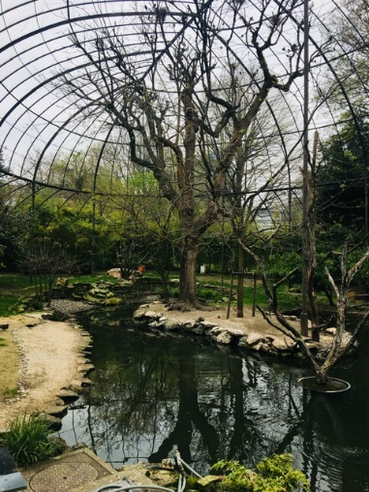 2

3 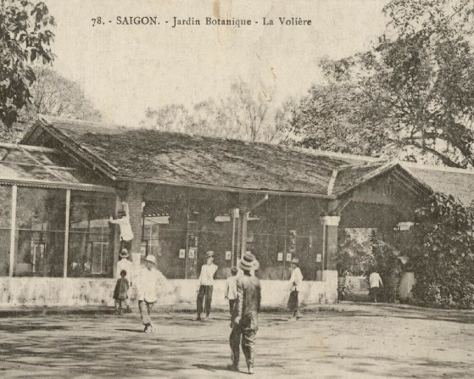 4

Presentazione
Radicate nel lungo sviluppo della storia delle tecniche, della costruzione architettonica, dell’addomesticazione e acclimatazione delle specie animali da parte dell’uomo, le voliere costituiscono un oggetto di ricerca interdisciplinare che offre molteplici punti di vista per studiare i legami, presenti o passati, che uniscono le società all’ambiente, per esplorare il posto degli uccelli nell’immaginario collettivo, ma anche per apprezzare l’originalità di queste opere o costruzioni progettate per rappresentare, significare o ospitare effettivamente la vita animale.
Concepite principalmente per l’allevamento, l’esposizione e la conservazione degli uccelli in cattività, le voliere sono state storicamente realizzate in una moltitudine di forme. A differenza delle gabbie, che sono oggetti mobili e di più piccole dimensioni, esse sono costruzioni vere e proprie inserite in complessi paesaggistici e architettonici. Opere ibride e polimorfe, hanno la particolarità di presentare strutture estremamente traforate, che permettono loro di funzionare sia come costruzioni aperte, che come luoghi di cattività e dispositivi di presentazione delle collezioni animali. Sviluppandosi su volumi tali da permettere di volare, benché su corte distanze, le voliere innalzano il volo degli uccelli a spettacolo per lo sguardo che, dall’esterno, tende a celebrare la cattività animale come uno stato di “semilibertà”.
Queste composizioni spaziali e materiali che nascondono, organizzano e mettono in scena una comunità di esseri viventi, sono dotate di un forte potenziale metaforico che ne fa spesso i vettori di una grande varietà di discorsi, pratiche e rappresentazioni. Voliere domestiche, zoologiche, cinegetiche, ornamentali ecc. ci illuminano sia sulle rappresentazioni della natura e sul posto occupato dall’uomo al suo interno, sia su concezioni morali, gerarchie sociali, paradigmi scientifici. Allo stesso tempo rivelano le dinamiche della circolazione degli oggetti, degli esseri viventi, del sapere e delle idee all’interno delle società e tra le diverse culture, così come i rapporti di dominazione insiti in tali dinamiche.
L’obiettivo del convegno internazionale è di esplorare i principali assi, campi e tematiche legati a un approccio interdisciplinare sulle voliere, anche precisando materiali, oggetti e modalità di indagine, e proponendo nuove letture attraverso lavori inediti, sostenuti da metodologie originali.
I partecipanti sono invitati a pensare i loro oggetti di studio secondo tre assi principali:
1/ Strutture e dispositivi: costruzioni, esperienze sensibili ed estetica dei viventi.
Il primo asse di ricerca esamina le diverse funzioni assegnate alle voliere – produttive, ornamentali, musicali, scientifiche, ecc. – partendo da un’analisi approfondita delle tecniche, dei dispositivi e delle modalità di funzionamento. Comprende la concezione architettonica, le proprietà spaziali, visuali e acustiche delle voliere, ma anche le tecniche del corpo e le relazioni indotte tra uomini e animali, le forme dell’esperienza sensibile e gli affetti.
2/ Uccelli in gabbia, uccelli da collezione: dalla cattura degli individui alla conservazione delle specie animali.
Il secondo asse di ricerca si interessa agli uccelli delle voliere come specie, ma anche come oggetti da collezione. Si tratta di identificare le specie, di analizzare le tecniche della caccia e di trasporto, di ritracciare la geopolitica degli approvvigionamenti, di comprendere la logica dell’accumulo, della classificazione e delle categorie: uccelli da mangiare, per il canto o come preda, specie indigene o esotiche, oggetti di compiacimento o attaccamento, esemplari di scienza o di patrimonio…
3/ Voliere come sistemi simbolici: concezioni del mondo, allegorie morali, incarnazioni del potere.
Il terzo asse di ricerca esamina le voliere dal punto di vista delle rappresentazioni, delle idee e dei valori. Da concezioni spirituali a paradigmi scientifici, le voliere nel corso del tempo ricompongono le configurazioni degli esseri viventi e le concezioni della natura: indicano la giusta maniera di unire tra di loro le diverse entità che le costituiscono e di situarvisi in quanto esseri umani. Il loro studio svela credenze, cosmogonie, così come epistemi. Sottolinea i rapporti di forza nella società, in particolare per l’accesso e il controllo delle risorse faunistiche.
Gli interventi possono prendere forma di monografie, di inchieste regionali o di ricerche tematiche e/o trasversali, ma anche di proposte di ordine tecnico, metodologico o epistemologico, in un approccio aperto alle scienze, alla mediazione del sapere e della valorizzazione del patrimonio, con l’obiettivo di rivelare tutta la potenzialità euristica e il valore didattico di queste nature in gabbia.
Discipline interessate: architettura, storia dell’architettura, delle arti, del paesaggio e dei giardini, arti decorative, antropologia della natura e dei viventi, antropologia storica, patrimonio, collezionismo, studi museali, studi di genere, postcolonial studies, storia culturale, storia sociale, storia delle scienze, storia delle tecniche, scenografia, letteratura, musicologia, archeologia del suono, archeo-zoologia, biologia, ornitologia, etologia, animal studies.

Parole chiave: voliere – gabbie – uccelli – cattività – caccia – giardini – paesaggi – natura.

Organizzazione del convegno
Le comunicazioni, la cui durata è limitata a 25 minuti, possono essere in italiano, francese e inglese. I lavori presentati nel convegno saranno oggetto di una valutazione in vista di una loro eventuale pubblicazione in un’opera scientifica collettiva.

Proposte
Le proposte di comunicazione dovranno essere inviate per mail, entro il 4 luglio 2019, al seguente indirizzo di posta elettronica: patrizia.celli@villamedici.it.
Dovranno comprendere un titolo, un riassunto di 2500 caratteri massimo (spazi compresi) e di una presentazione biografica di 1000 caratteri.
I candidati saranno informati della selezione per mail verso il 15 luglio 2019.

Organizzatori: Francesca Alberti Académie de France à Rome – Villa Médicis; Flaminia Bardati Sapienza – Università di Roma; Julien Bondaz Université Lumière Lyon 2; Emmanuel Lurin Sorbonne Université/Centre André Chastel; Mélanie Roustan Muséum national d’histoire naturelle.
Coordinazione: Patrizia Celli Académie de France à Rome – Villa Médicis.

Comitato scientifico: Baudouin van den Abeele Université catholique de Louvain/FNRS; Adrian van Allen California Academy of Sciences, Berkeley; Etienne Anheim (EHESS, Paris) ; Damien Baldin (EHESS, Paris) ; Cyrille Bret Haute École des Arts du Rhin, Mulhouse et Strasbourg; Hervé Brunon Sorbonne Université/CNRS, Paris; Alberta Campitelli Vicepresidente dell’Associazione parchi e giardini d’Italia, Roma; Claudia Cieri Via Sapienza – Università di Roma; Allen Grieco Harvard Center for Renaissance Studies, Villa I Tatti, Firenze; Frédéric Keck CNRS/Laboratoire d’anthropologie sociale, Paris; Guy Lambert École nationale d’architecture Paris-Belleville; Frédéric Laugrand Université Laval, Québec; Iris Lauterbach Technische Universität, München; Corinne Le Bitouze Bibliothèque nationale de France, Paris; Vanessa Manceron CNRS/LESC, Paris; Anne Monjaret CNRS, Laboratoire IIAC-LAHIC, Paris; Monique Mosser Sorbonne Université/CNRS, Paris; Mauro Mussolin Kunsthistorisches Institut in Florenz – Max Planck Institut; Natsumi Nonaka Illinois State University, Normal; Patrizia Tosini Università degli Studi di Roma Tre; Anne-Gaëlle Weber Université d’Artois, Arras.

1. Paris, Jardin des Plantes, Grande volière, vue actuelle - cliché Mélanie Roustan.
2. Giovanni Battista Falda, Orti Farnesiani (détail), 1685, eau-forte – collection particulière
3. Saïgon, Jardin Botanique - La volière (détail), vers 1900, carte postale - collection particulière.
4. Johann Jakob Walter, Crécelle (détail), milieu du XVIIe siècle, aquarelle et gouache sur papier - Strasbourg, Cabinet des estampes et des dessins.

